INDICAÇÃO Nº 1330/2018

Sugere ao Poder Executivo Municipal operação “tapa-buraco” próximo ao nº 389 da Rua Benjamin Wiezel, no bairro Santa Rita de Cássia, neste município.

Excelentíssimo Senhor Prefeito Municipal,

Nos termos do Art. 108 do Regimento Interno desta Casa de Leis, dirijo-me a Vossa Excelência para sugerir que, por intermédio do Setor competente, seja executada operação “tapa-buraco” nas proximidades do nº 389 da Rua Benjamin Wiezel, neste município.
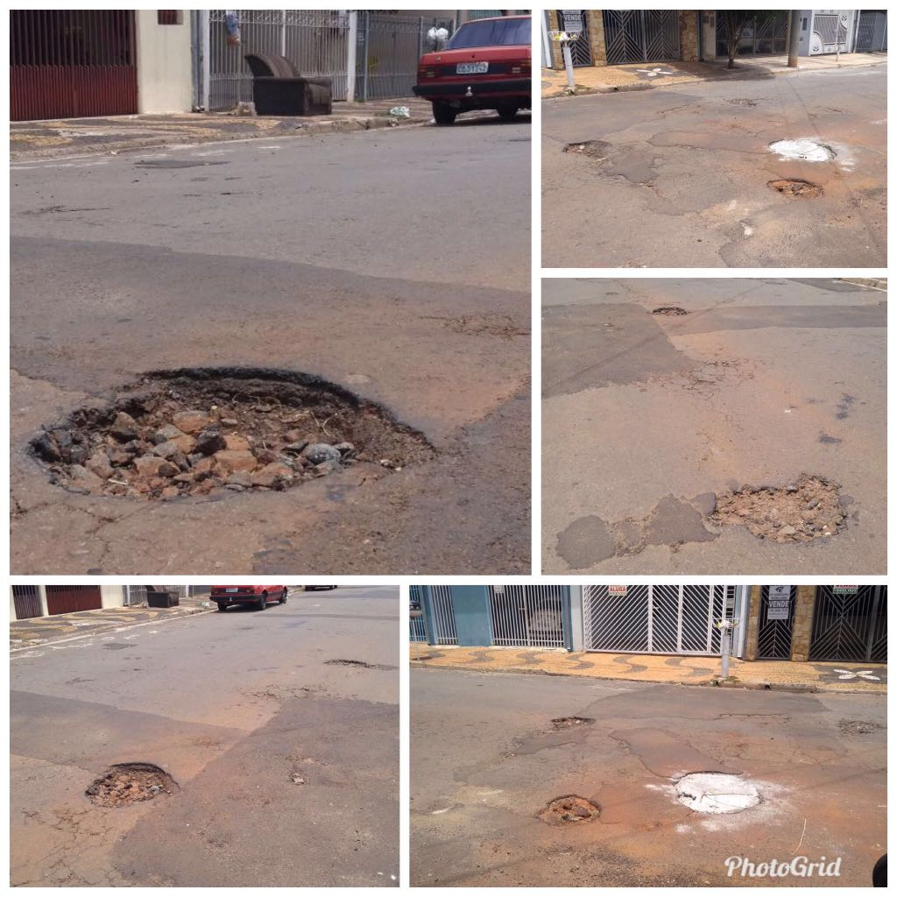

Justificativa:

Este vereador esteve no local a pedido dos moradores da referida rua e pôde constatar que na altura do nº 389, existem alguns buracos, sendo solicitado operação tapa buracos para solução dos problemas na malha asfáltica.

Plenário “Dr. Tancredo Neves”, em 05 de fevereiro de 2.018.

JESUS VENDEDOR

-Vereador / Vice Presidente-

